|  |  |
| --- | --- |
| Gerb-BMSTU_01 | **Министерство науки и высшего образования Российской Федерации**  **Федеральное государственное бюджетное образовательное учреждение**  **высшего образования**  **«Московский государственный технический университет**  **имени Н.Э. Баумана**  **(национальный исследовательский университет)»**  **(МГТУ им. Н.Э. Баумана)** |

ФАКУЛЬТЕТ **Информатика и системы управления**

КАФЕДРА **Компьютерные системы и сети (ИУ6)**

**Отчет**

**по лабораторной работе № 3**

**Дисциплина:** Языки интернет-программирования

|  |  |  |  |  |
| --- | --- | --- | --- | --- |
| Студент | ИУ6-32Б |  |  | А. В. Тимохин |
|  | (Группа) |  | (Подпись, дата) | (И.О. Фамилия) |
|  |  |  |  |  |
| Преподаватель |  |  |  | В. Д. Шульман |
|  |  |  | (Подпись, дата) | (И.О. Фамилия) |

Москва, 2024

Цель работы: ознакомиться с основным синтаксисом языка Go. Научиться применять его на практике и решить несколько заданий с применением полученных знаний.

Задача 1:

На вход подается целое число. Необходимо возвести в квадрат каждую цифру числа и вывести получившееся число.

package main

import (

    "fmt"

    "strconv"

)

func laba3\_1() {

    var input string

    fmt.Print("Введите целое число: ")

    fmt.Scan(&input)

    result := ""

    for \_, char := range input {

        digit, err := strconv.Atoi(string(char))

        if err != nil {

            fmt.Println("Ошибка при преобразовании символа в цифру:", err)

            return

        }

        square := digit \* digit

        result += strconv.Itoa(square)

    }

    fmt.Println("Результат:", result)

}

Результат работы программы:

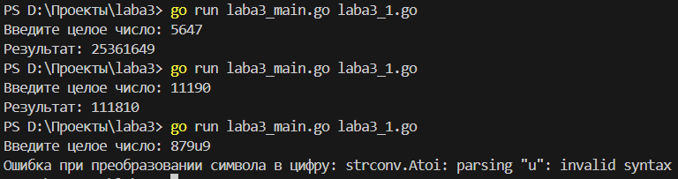

Рисунок 1 – результат работы программы

Задача 2:

Дана строка, содержащая только арабские цифры. Найти и вывести наибольшую цифру.

**Входные данные**

Вводится строка ненулевой длины. Известно также, что длина строки не превышает 1000 знаков и строка содержит только арабские цифры.

**Выходные данные**

Выведите максимальную цифру, которая встречается во введенной строке.

Код программы:

package main

import (

    "fmt"

    "strconv"

)

func laba3\_2() {

    var s string

    fmt.Print("Введите строку: ")

    fmt.Scan(&s)

    var m int = 0

    for \_, char := range s {

        digit, err := strconv.Atoi(string(char))

        if err != nil {

            fmt.Println("Ошибка при преобразовании символа в цифру:", err)

            return

        }

        if digit > m {

            m = digit

        }

    }

    fmt.Println(m)

}

Результат работы представлен на рисунке 2:

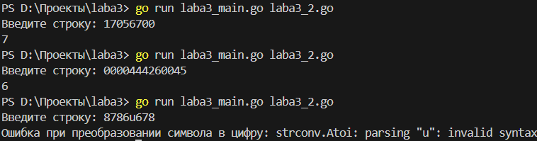

Рисунок 2 – результат работы программы

Задача 3:

Требуется вычислить период колебаний (t) математического маятника (мы округлили некоторые значения для удобства проверки), для этого нужно найти циклическую частоту колебания пружинного маятника (w), в формуле w встречается масса которую также нужно найти.

Код программы:

package main

import (

    "fmt"

    "math"

)

func T(k, p, v float64) float64 {

    return 6 / W(k, p, v)

}

func W(k, p, v float64) float64 {

    return math.Sqrt(k / M(p, v))

}

func M(p, v float64) float64 {

    return p \* v

}

func laba3\_3() {

    var k, p, v float64

    fmt.Println("Введите через пробел значение переменных k, p, v: ")

    // Проверка ввода

    if \_, err := fmt.Scan(&k, &p, &v); err != nil {

        fmt.Println("Ошибка: Введите корректные числовые значения.")

        return

    }

    fmt.Println(T(k, p, v))

}

Результат работы программы:

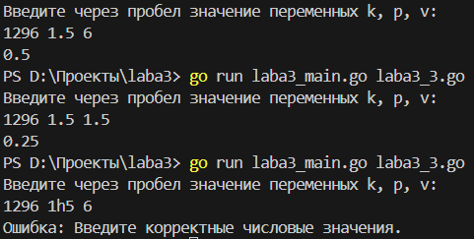

Рисунок 3 – результат работы программы

Задача 4:

Дана строка, содержащая только английские буквы (большие и маленькие). Добавить символ ‘\*’ (звездочка) между буквами (перед первой буквой и после последней символ ‘\*’ добавлять не нужно).

Код программы

package main

import (

    "fmt"

)

func laba3\_4() {

    var input, result string

    fmt.Print("Введите строку: ")

    if \_, err := fmt.Scan(&input); err != nil {

        fmt.Println("Ошибка ввода, используйте только буквы английского алфавита")

        return

    }

    for \_, char := range input {

        result += string(char)

        result += "\*"

    }

    if len(result) > 0 {

        result = result[:len(result)-1]

    }

    fmt.Println(result)

}

Результат работы программы:

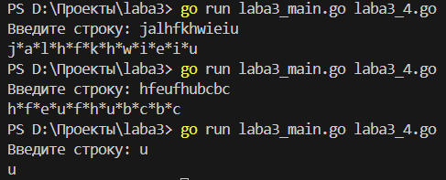

Рисунок 4 – результат работы программы

Задача 5: На вход подаются a и b - катеты прямоугольного треугольника. Нужно найти длину гипотенузы

Код программы:

package main

import (

    "fmt"

    "math"

)

func laba3\_5() {

    var a, b float64

    fmt.Println("Введите два положительных числа через пробел:")

    \_, err := fmt.Scan(&a, &b)

    if err != nil {

        fmt.Println("Ошибка ввода:", err)

        return

    }

    if a <= 0 || b <= 0 {

        fmt.Println("Оба числа должны быть положительными")

        return

    }

    fmt.Println(math.Sqrt(a\*a + b\*b))

}

Результат работы программы:

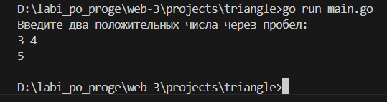

Рисунок 5 – пример работы программы

Вывод: Вывод:

В ходе выполнения работы была достигнута цель по ознакомлению с основным синтаксисом языка программирования Go. В процессе работы были изучены ключевые особенности языка, такие как структуры, управление потоками выполнения, работа с функциями и основными типами данных. Это позволило применить полученные знания на практике, решив ряд задач, что укрепило понимание синтаксиса и базовых принципов Go. Полученные навыки создают основу для дальнейшего изучения и работы с данным языком программирования.